Završno izvješće – obrazac
- Šifra operacije | Po ugovoru o dodjeli bespovratnih financijskih sredstava
- Naziv operacije | Po ugovoru o dodjeli bespovratnih financijskih sredstava
- Naziv/ime korisnika | Po ugovoru o dodjeli bespovratnih financijskih sredstava
- Datum izvještavanja | d/m/g
Problemi tijekom provedbe
Opisati probleme koji imaju ili su mogli biti od utjecaja na provedbu i rezultate operacije - uključujući odgode ili otkazivanja aktivnosti, promjene isporučevina, promjene ciljeva, nedostatak sufinanciranja, itd. – opis problema i kako su riješeni
- Opis problema
- Poduzete mjere
- Rezultat
Informiranje, priroda operacije, ex-post praćenje

- Provedene mjere informiranja | Opisati provedenu mjeru naznačujući pojedinosti (lokaciju, mjesto, adresu, brojnost)
- Nije došlo do promjene prirode aktivnosti operacije koje se sufinanciraju iz sredstava FSEU | Potvrditi i pojasniti
- Ugovorom je korisniku nametnut trajni uvjet nakon završetka operacije te se operacija prati i nakon dovršetka provedbe | Potvrditi i opisati uvjet

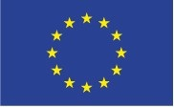
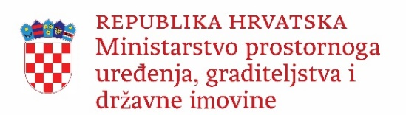
Europska unija
Fond solidarnosti Europske unije

Kontrolna lista Završnog izvješća
- Korisnik osigurava da dokumentacija operacije bude propisno čuvana i arhivirana u skladu sa zahtjevima iz Ugovora o dodjeli bespovratnih financijskih sredstava (Ugovor) | da/ne  opis: način čuvanja arhiviranja dokumentacije te tko je za navedeno odgovoran.
- Korisnik osigurava da je sva popratna dokumentacija vezana uz provedbu operacije na raspolaganju za obavljanje revizija i provjera, u skladu sa odredbama Ugovora | da/ne  opis: način te tko je za navedeno odgovoran.
- Priroda aktivnosti operacije je izmijenjena ili je došlo do njihove odgode zbog izmijenjenih uvjeta pod kojima se operacija provodi. | da/ne  Ako je odgovor "da", navesti izmijenjene aktivnosti i uvjete pod kojima se operacija provodi, koji su uzrokovali ovu izmjenu, naznačiti kada je došlo do promjene, kako je utjecala na ciljeve operacije te je li ju odobrilo nacionalno koordinacijsko tijelo.
- Korisnik je promijenio pravni oblik | da/ne  Ako je odgovor "da", navesti novi pravni oblik, kada je promjena nastala te je li ju odobrilo nacionalno koordinacijsko tijelo.
- Zahtjevi informiranja | da/ne  Navesti postoje li odstupanja korisnika od utvrđenih obveza.
- Funkcionalnost operacije | Je li operacija funkcionalna (u upotrebi), uzimajući u obzir sve prethodno opisane aspekte. Ako je odgovor „ne“, dati pojašnjenje.

Nadležno tijelo tijekom pripreme poziva na dodjelu bespovratnih financijskih sredstava, čiji sastavni dio je obrazac Završnog izvješća, može pored navedenih točaka uvrstiti dodatne točke s dodatnim informacijama koje želi dobiti od korisnika u Završnom izvješću.

